Akce „ Vzhůru na Velký Rozsutec“
termín: 18.6.2016
kontakt na pořadatele: b.tobola@post.cz, 603 587 271
místa srazu: Čadca – parkoviště u Kauflandu – 7:00; Štefanová – 8:00
s sebou: jídlo, dostatek pití, oblečení a dobrou náladu
příjezd a parkování: viz.mapka - štefanová
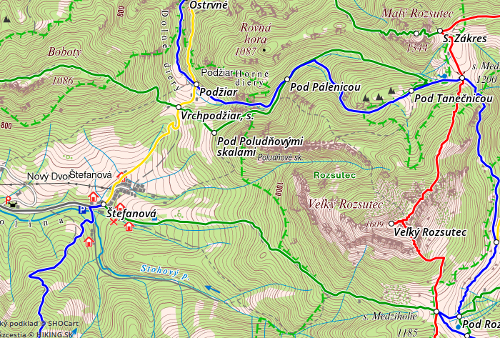
popis trasy:
- z parkoviště 633 mnm 3,6km po zelené (převýšení 552m, čas cca 2-2,5hod) do sedla Medziholie (1185 mnm)
- po červené 1,5km (převýšení 425m, čas cca 2-2,5hod) na Velký Rozsutec (1610 mnm)
- zpáteční cesta po červené, modré a žluté – cca 7km a 3-4hod

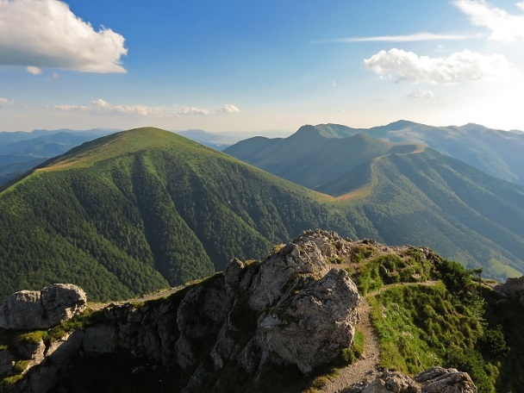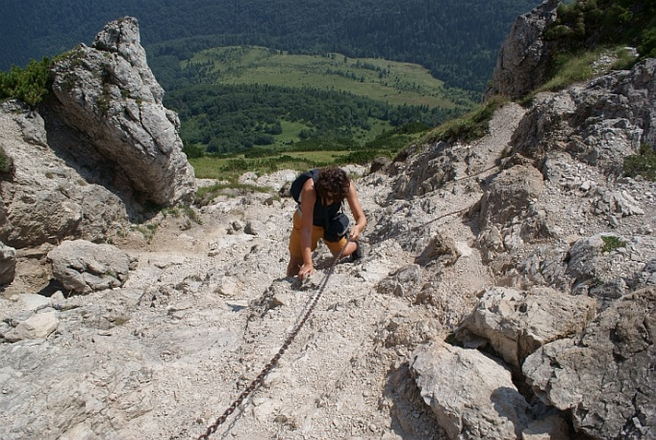

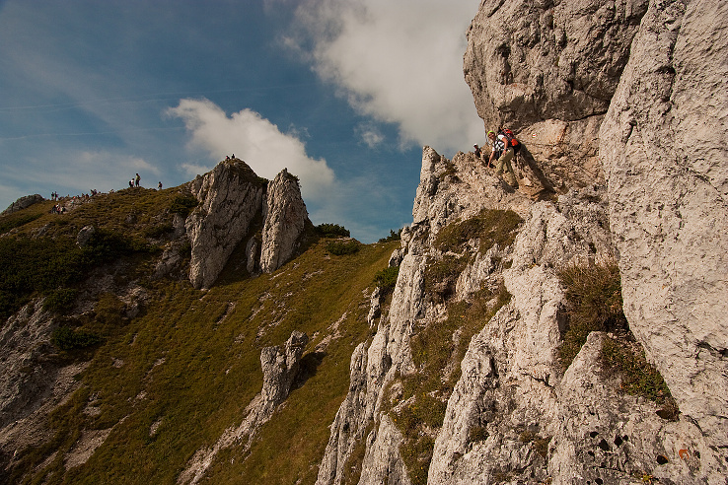
Janošikové diery

